Nejdůležitější světová finanční centra

Global Financial Centres Index GFCI) zkoumal 75 světových finančních center a tady jsou výsledky prvních 15 nejdůležitějších finančních center.

- Londýn – GFCI Rating: 790

Podle studie je jedničkou ve správě aktiv, v pojišťovnictví, profesionálních finančních službách, v infrastruktuře a dalších obecných výhodách. Londýn je městem, kde má svoje sídlo vice než polovina z U.K. nejlepších 100 kotovaných společností.

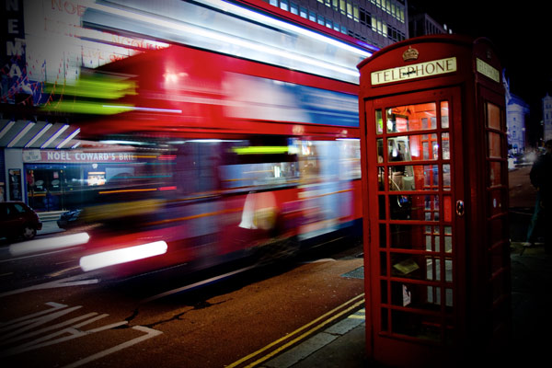

- New York GFCI Rating: 774

Když si lidé pomyslí na největší světová finanční centra, určitě se jim vybaví New York. Je sídlem pro takové finanční giganty jako Citigroup, J.P.Morgan, Morgan Stanley či Goldman Sachs. Nepřehlédnutelná je také New York Stock Exchange (NYSE). V bankovnictví je toto sídlo uváděno jako světová jednička, ale v ostatních kategoriích zůstalo za Londýnem.

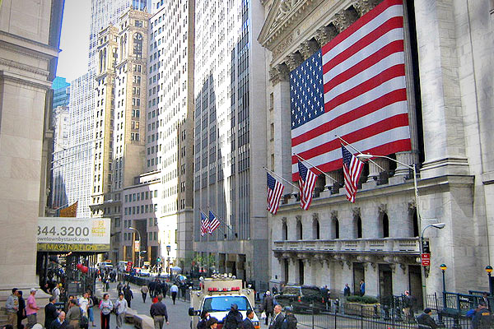

- Hong Kong GFCI Rating: 729

The Hong Kong Stock Exchange je šestá největší burza cenných papírů na světě. Místní vláda hraje pasivnější roli, než bývá obvyklé v jiných rozvinutých finančních systémech. V regionu má Hong Kong velmi silné renomé.

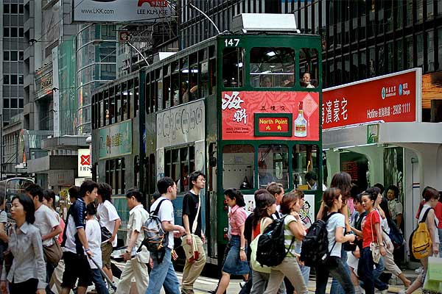

- Singapore GFCI Rating: 719

Je to město/stát s velmi rozvinutou tržní ekonomikou. Je sídlem více než 600 finančních institucí, včetně 218 pojišťoven, 162 bank a 118 správců fondů. Vysoce jsou hodnoceny profesionální služby a také vládní regulace.

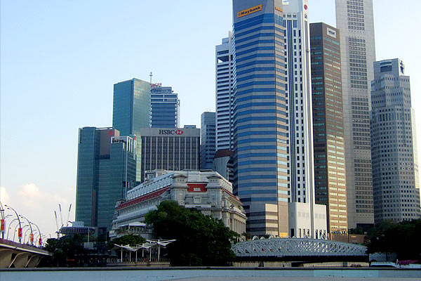
- Shenzhen GFCI Rating: 695

Poprvé se objevilo čínské finanční centrum v žebříčku nejdůležitějších světových finančních center. Je to město situované na sever od Hong Kongu. Šanghajská burza cenných papírů má kotovaných více než 500 společností a eviduje přes 35 mil. registrovaných investorů

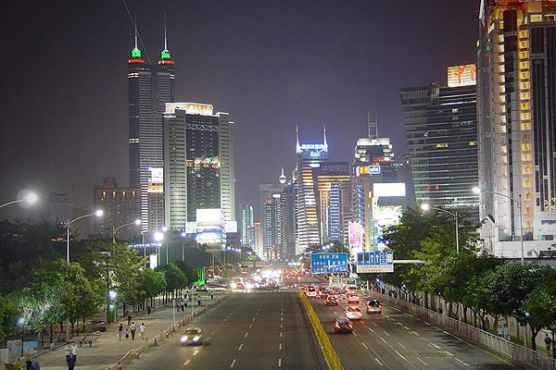

- Zurich GFCI Rating: 676

Je to sídlo velkých bankovních domů, např. Credit Suisse a UBS. Je domovem Swiss Stock Exchange. Investoři oceňují správu aktiv, přístup na trh, obchodní prostředí a taky pojišťovnictví a profesionální služby.

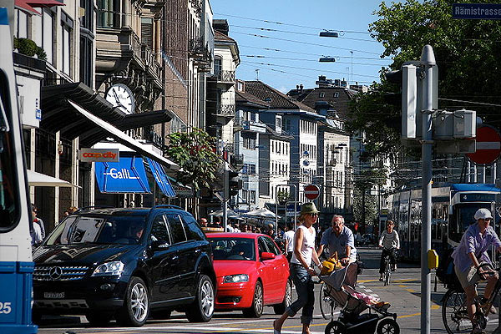

- Tokyo GFCI Rating: 674

Jedno z nejdůležitějších finančních center ne světe. Je sídlem největších investičních bank, pojišťoven a téměř 10 % společností s Indexu Fortune Global 500. Je „domovem“ The Tokyo Stock Exchange. Ceněny jsou zejména infrastruktura, vládní regulace, správa aktiv a pojišťovnictví.

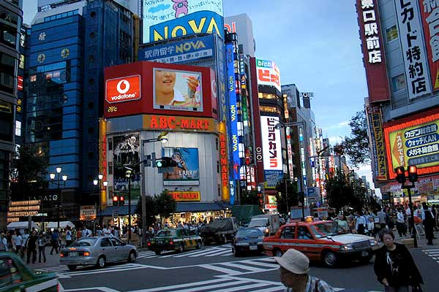

- Chicago GFCI Rating: 661

Nejrobustněji jsou v tomto centru zastoupené instituce na derivátové obchody. Sídlo tam má Chicago Stock Exchange, Chicago Board Options Exchange a Chicago Mercantile Exchange

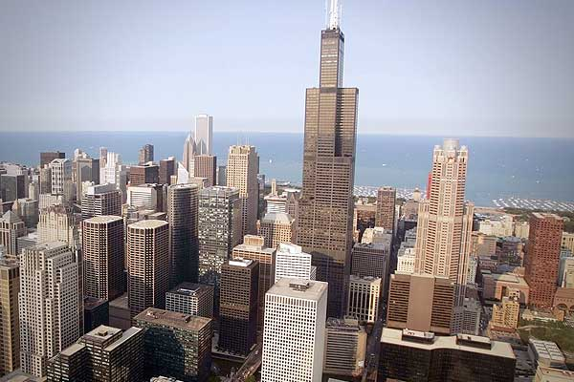

Další místa obsadily finanční centra v tomto pořadí:

- Ženeva GFCI Rating: 660
- Šanghaj GFCI Rating: 655
- Sydney GFCI Rating: 651
- Frankfurt GFCI Rating: 649
- Toronto GFCI Rating: 647
- Jersey GFCI Rating: 640
- 15. Guernsey GFCI Rating: 638

CAPITAL PARTNERS a.s.

Ing. Andrej Kohút

